Пресс-релиз

6th GC Academic Excellence Contest 2025

Европейский финал выявил лучшие таланты и сотрудничество

Лёвен, сентябрь 2025 г. — GC Europe с радостью объявляет победителей конкурса GC Academic Excellence Contest 2025 года. В этом престижном конкурсе приняли участие 150 человек из более чем 60 университетов из более чем 20 стран.

Первый день был наполнен вдохновляющими презентациями, каждая из которых отражала упорный труд, энтузиазм и креативность участников: студенты бакалавриата использовали технику «от бугорка к бугорку», а старшекурсники решали эстетические задачи, используя инжекционный метод нанесения композитов. После тщательного обсуждения, проведённого нашими уважаемыми членами жюри: Хавьером Тапиа Гвадиксом, Аленом Персевалем, Симоной Моретто и Летицией Лавуа, были объявлены победители в двух категориях:

Категория “Младшие студенты” (Бакалавриат)
1-е место: Мостафа Ахмед Хани (Новый университет Гизы, Каир, Египет)

2-е место: Од Кийе (Свободный университет Брюсселя, Бельгия)

Категория “Старшие студенты” (Магистратура)
1-е место: Линда Панбачи (Лёвенский католический университет, Бельгия)

2-е место: Аннамария Форте (Болонский университет, Италия)

Кроме того, были присуждены призы зрительских симпатий по количеству лайков, полученных на официальных платформах конкурса в социальных сетях::
Победители в социальных сетях
Facebook: Абдельрахман Мохамед Абделалим (Египетско-российский университет, Египет)
Instagram: Аятелла Мохамед Оссман (Каирский университет, Египет)

Общее качество заявок было поистине исключительным, и каждый финалист внёс свой вклад в вдохновляющее и запоминающееся событие. Празднование продолжилось на второй день однодневным мастер-классом под руководством Хавьера Тапиа Гуадикса, который предложил студентам и преподавателям ценные знания и практические навыки по композитной реставрации и реставрации зубов IV класса. Занятие было высоко оценено и добавило насыщенную образовательную составляющую в выходные..

Это был насыщенный, но плодотворный двухдневный опыт, наполненный энтузиазмом, сотрудничеством и фантастической атмосферой..

Конкурс академического совершенства GC пользуется заслуженной репутацией и имеет широкую и разнообразную аудиторию из ведущих университетов. Помимо денежного вознаграждения победителям, участвующие учреждения ценят полученную известность, что способствует узнаваемости и признанию в академическом и профессиональном сообществах. Следите за новостями о следующем конкурсе в 2026 году! Если вы заинтересованы в присоединении, пожалуйста, не стесняйтесь проверять наш веб-сайт или группы в социальных сетях на предмет обновлений или обращайтесь к местному представителю компании GC.

GC Europe N.V.
Interleuvenlaan 33
3001 Leuven
+32.16.74.10.00
https://www.gc.dental/europe
info.gce@gc.dental

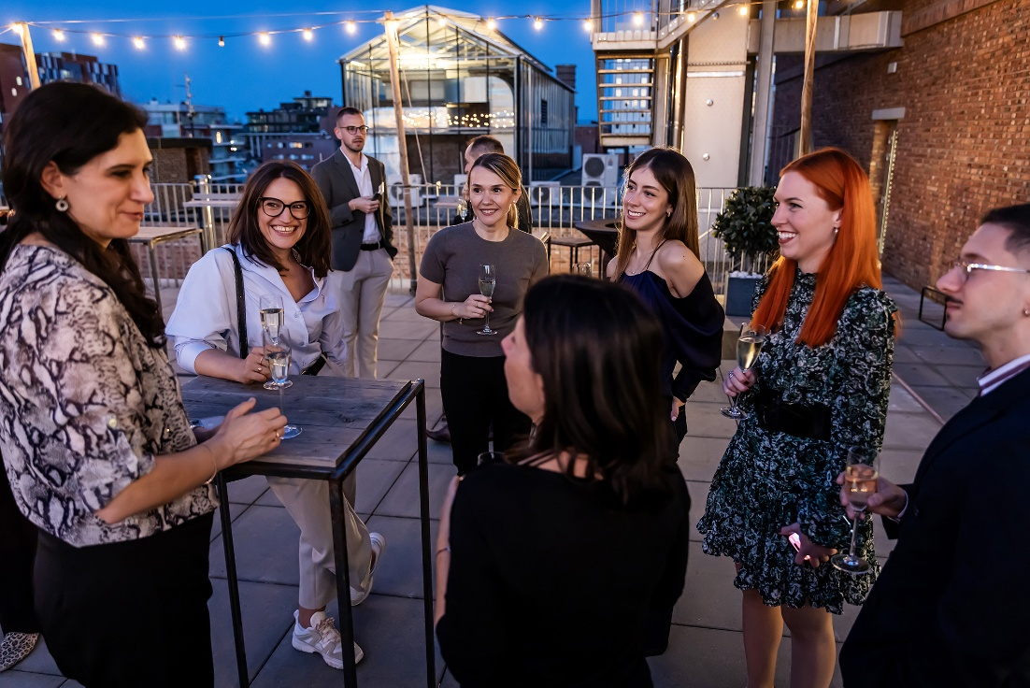
Победители были объявлены на церемонии награждения в «De Hoorn» — старинной пивоварне, преобразованной в увлекательное место для проведения мероприятий.
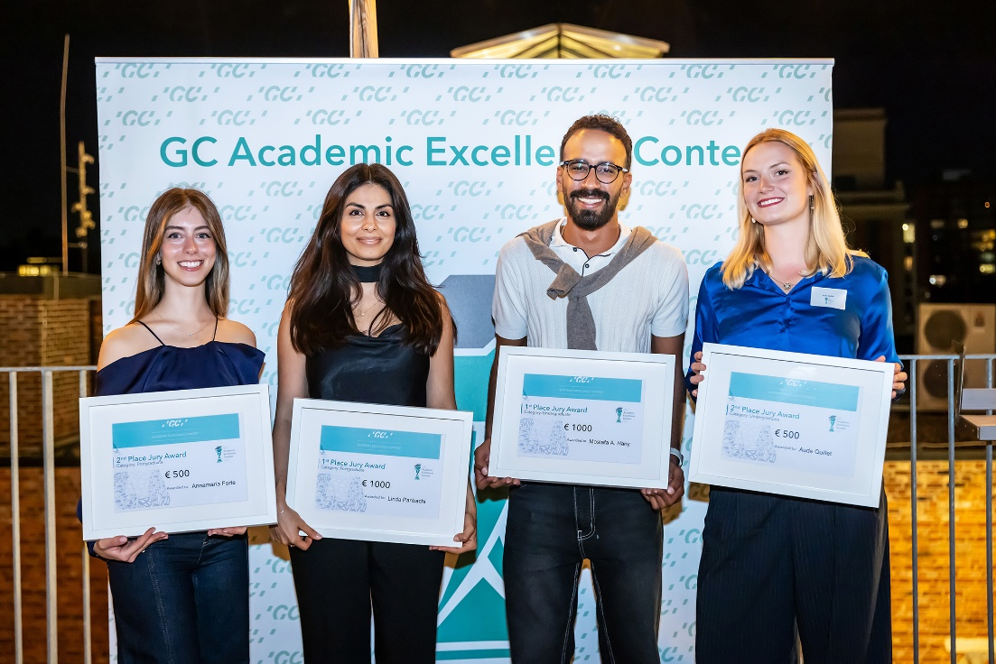
Лауреаты премии «За выдающиеся достижения». Слева направо: Аннамария Форте, Линда Панбачи, Мостафа А. Хани, Од Кийе.
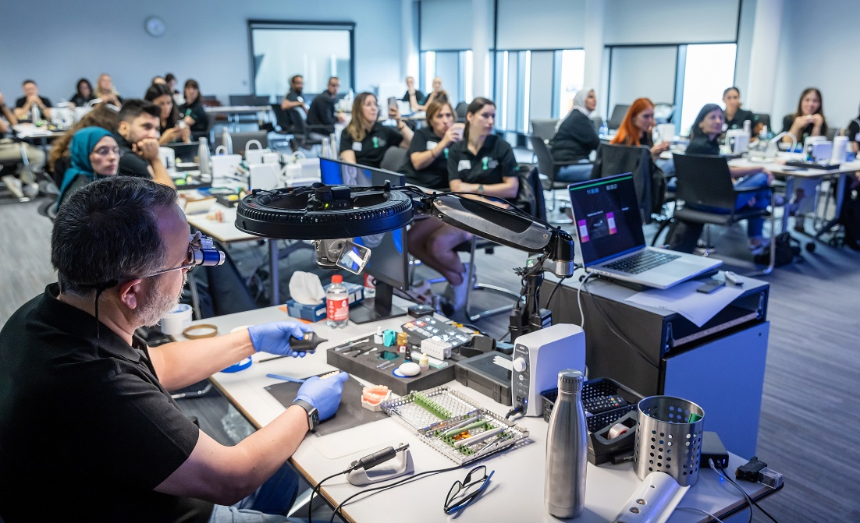
Мастер-класс провёл Хавьер Тапия Гуадикс.

